КОМИТЕТ ПО ОБРАЗОВАНИЮ ПРАВИТЕЛЬСТВА САНКТ-ПЕТЕРБУРГА

Санкт-Петербургское государственное

бюджетное профессиональное образовательное учреждение

«Колледж информационных технологий»

**ОТЧЕТ ПО ПРАКТИЧЕСКОЙ РАБОТЕ №4**

**по МДК09.02 «Оптимизация веб-приложений»**

**Специальность 09.02.07**

**«Информационные системы и программирование»**

**Специализация**

**«Разработчик web и мультимедийных приложений»**

**(по программе базовой подготовки)**

Выполнил студент 91 гр.: А.В. Виноградов_________

Тел.

e-mail

Принял преподаватель: Е.В. Похомович _________

Санкт-Петербург 2020

**СОДЕРЖАНИЕ**

**ВВЕДЕНИЕ** 3

**ПРАКТИЧЕСКАЯ РАБОТА** 4

# **ВВЕДЕНИЕ**

Задача – выполнить два практических задания для ознакомления с функциями редактирования строк и способов сортировки в PHP. Для отладки решенной задачи был использована сборка веб-сервера XAMPP, процесс написания кода был произведен в Notepad++.

# **ПРАКТИЧЕСКАЯ РАБОТА**

Задача 1: Используя изученные материалы, реализуйте функцию аргументом

которой должна быть строка, состоящая из 3 слов (иванов Иван иванович) в произвольном регистре, а возвращаемое значение является строка где фамилия указана полностью с заглавной буквы, а далее инициалы в верхнем регистре, разделенные точкой (Иванов И.И.)

Код задачи:

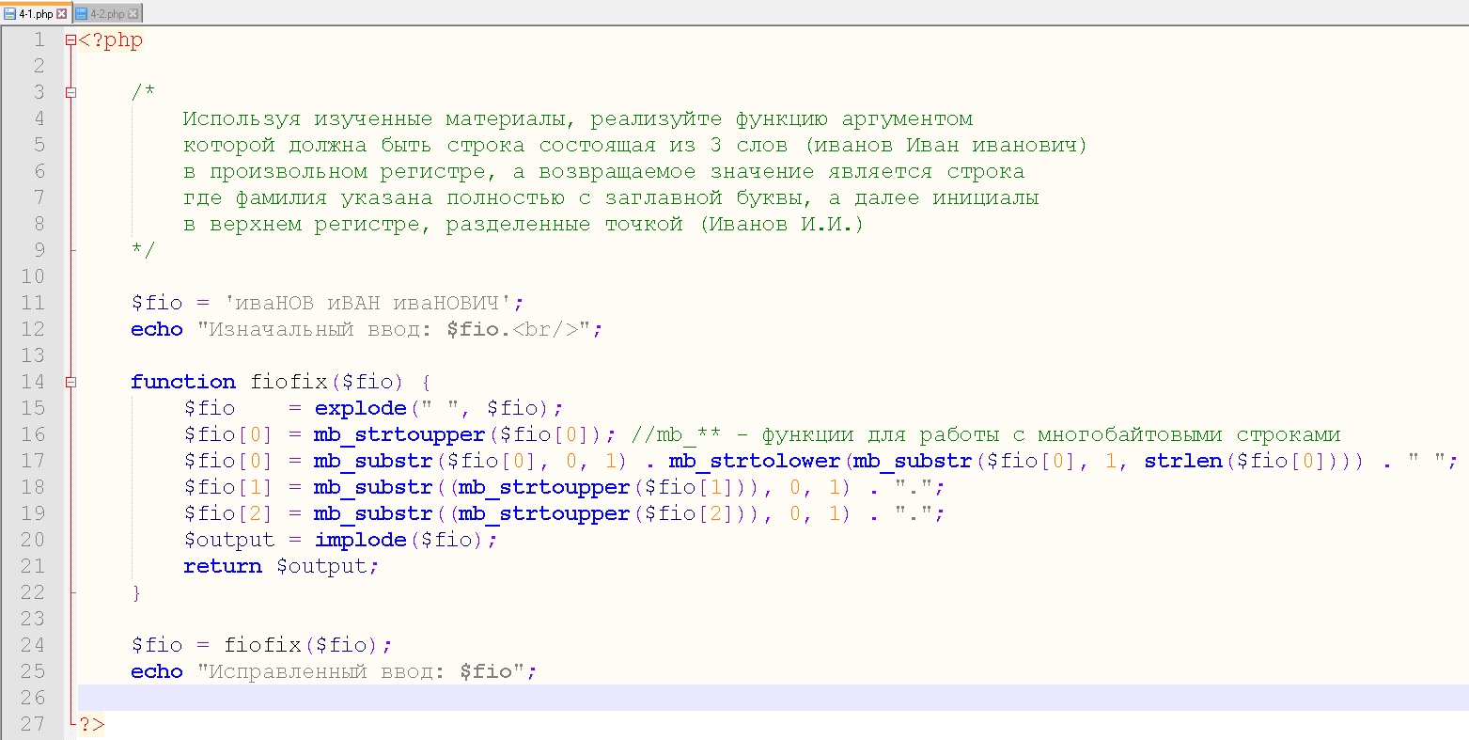

Рисунок 1 - код задачи 1

Результат работы кода в браузере:

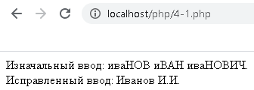

Рисунок 2 - результат задачи 1

Задача 2: Используя изученный материал, напишите функцию, которая будет реализовывать алгоритм сортировки массива по релевантности. То есть, ваша функция имеет 2 параметра: массив чисел (размерностью N) и число. Нужно отсортировать массив так, чтобы сначала шли числа, близкие ко второму аргументу функции. Пример: [3, 5, 34, 6] и число 10. Итоговый массив: [6, 5, 3, 34]

Код задачи:

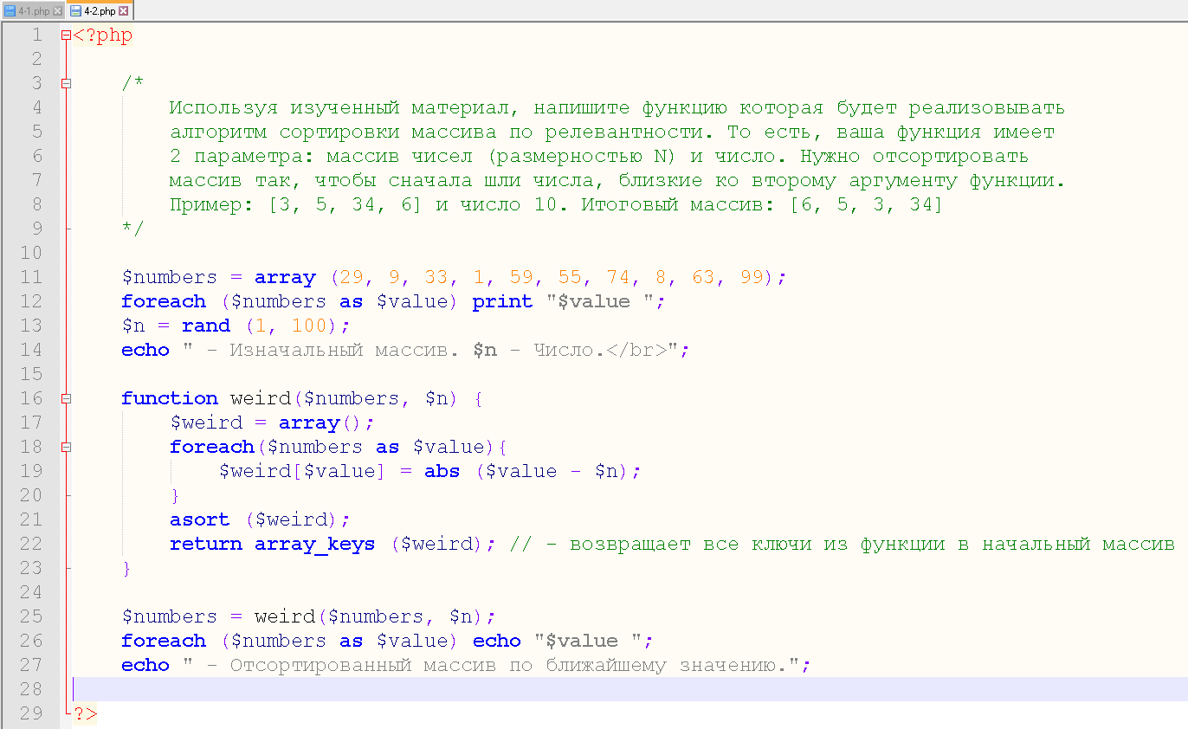

Рисунок 3 - код задачи 2

Результат работы кода в браузере:

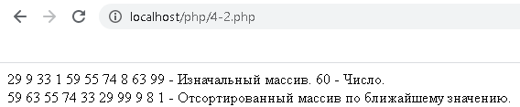

Рисунок 4 - результат задачи 2